**Năm học 2017 – 2018**

|  |  |
| --- | --- |
| Tên hoạt động | Hội xuân – thời trang giấy |
| Ngày tổ chức | Tháng 2 – 2018 |
| Địa điểm tổ chức | THCS Huỳnh Khương Ninh |
| khối/lớp | 6-7-8-9 |

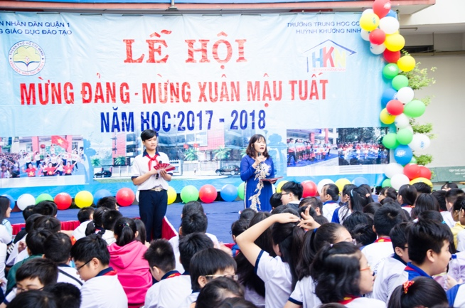Một số hình ảnh minh họa:

